УТВЕРЖДЕН

решением Совета депутатов

Мирненского сельского

поселения

от 27.04.2017 № 50-136

П Л А Н

работы Совета депутатов Мирненского сельского поселения на 2017 год

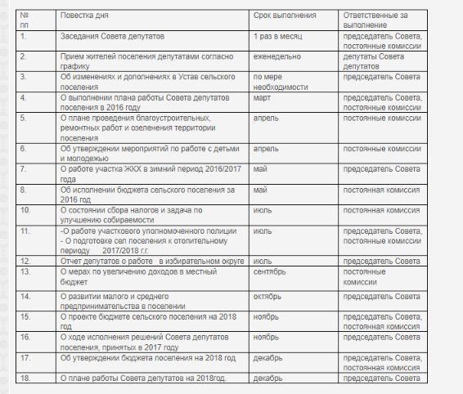
Председатель Совета депутатов Н.В. Илларионов

